

**中四·心语**

• **DAILY LIFEmmexport1594010006013**



↓↓↓

**/2024/10/11**

我们的主题——《我的祖国妈妈》

mmexport1594010011544

** 01 来园情况 **

1. **来园人数**：今天是星期五，晴天。共有24位小朋友来园，一位幼儿请假。
2. **来园情绪：**来园的小朋友们能热情的和老师打招呼，易筱曦、官同羽的声音很响亮，有了很大的进步。

3.**来园情况：**大部分小朋友都能够准时来园，并做好的自己的签到，希望继续保持。

**重点观察记录**

|  |  |  |  |  |  |
| --- | --- | --- | --- | --- | --- |
| **序号** | **姓名** | **绕水杯带（⭐主动绕水杯带△需要提醒）** | **序号** | **姓名** | **绕水杯带（⭐主动绕水杯带△需要提醒）** |
| **1** | **张梓祎** | **继续努力** | **14** | **徐燃** | **⭐** |
| **2** | **丁秋铭** | **⭐** | **15** | **郭静悠** | **⭐** |
| **3** | **吴燚** | **⭐** | **16** | **夏一心** | **⭐** |
| **4** | **梁佳硕** | **△** | **17** | **殷颂惜** | **⭐** |
| **5** | **金文哲** | **⭐** | **18** | **顾语汐** | **咳嗽请假** |
| **6** | **刘郑勋** | **⭐** | **19** | **卢兰熙** | **⭐** |
| **7** | **张铭昊** | **△** | **20** | **易筱曦** | **⭐** |
| **8** | **熊梓轩** | **⭐** | **21** | **王婉苏** | **⭐** |
| **9** | **程诺** | **△** | **22** | **徐旻玥** | **⭐** |
| **10** | **孙思淼** | **⭐** | **23** | **汪雪婷** | **⭐** |
| **11** | **官同羽** | **△** | **24** | **张竹青** | **⭐** |
| **12** | **褚浩宸** | **⭐** | **25** | **蔡娅宁** | **⭐** |
| **13** | **赵奕承** | **⭐** |  |  |  |

mmexport1590938236088 02户外游戏mmexport1590938236088

今天我们户外活动玩了小型攀爬架，我们是和大班的哥哥姐姐一起玩的。在游戏之前，我们一起搬了垫子，这样就能让我们的游戏更加安全啦。游戏中我们都能大胆的爬上攀爬架，并在游戏中知道保护自己的安全。

户外游戏中幼儿都能做到谦让自己的朋友。今天的太阳比较好，所以需要根据自己的运动量及时穿脱衣服。能根据自己的出汗量及时饮水的幼儿有：**丁秋铭、吴燚、梁佳硕、金文哲、刘郑勋、熊梓轩、程诺、官同羽、赵奕承、郭静悠、夏一心、殷颂惜、蔡娅宁、王婉苏、徐燃、张竹青、汪雪婷、易筱曦、 张铭昊、孙思淼、卢兰熙、徐旻玥、褚浩宸、张梓祎。**个别幼儿还需要提醒，下次加油哦。

本周户外小帮手是：**熊子轩（推水杯车）、陈诺（拿衣帽箱）**

|  |  |  |
| --- | --- | --- |
| C:/Users/Lenovo/Desktop/33A353A39EB2BCFA0F047C5913085966.jpg33A353A39EB2BCFA0F047C5913085966 | C:/Users/Lenovo/Desktop/47C04B166E185D9F7E51A85D3A456EDD.jpg47C04B166E185D9F7E51A85D3A456EDD | C:/Users/Lenovo/Desktop/255F53D0064AB3CAB4CC5313BA740986.jpg255F53D0064AB3CAB4CC5313BA740986 |
| C:/Users/Lenovo/Desktop/9632DA7FB86349366B930611C362FE02.jpg9632DA7FB86349366B930611C362FE02 | C:/Users/Lenovo/Desktop/118162AD5B9A6771A430C32F004D55FD.jpg118162AD5B9A6771A430C32F004D55FD | C:/Users/Lenovo/Desktop/2323428F98D589218E74AB7104080D5D.jpg2323428F98D589218E74AB7104080D5D |

**特别提醒：**

1.鞋应轻便跟脚，最好以无鞋带的平底运动鞋为佳。

2.及时提醒幼儿根据自己的出汗量，穿脱外套，有需要及时喝水小便。

3.个别幼儿的套头衫比较难脱，还是以拉链或者纽扣为主。

mmexport1590938236088 03集体活动mmexport1590938236088

* **数学活动：《它们一样多吗？》**

北京是我国的首都，是[国家中心城市](http://baike.baidu.com/view/2846647.htm" \t "_blank)，是[中华人民共和国](http://baike.baidu.com/view/1256.htm" \t "_blank)[中央人民政府](http://baike.baidu.com/view/1027641.htm" \t "_blank)和[全国人民代表大会](http://baike.baidu.com/view/1903.htm" \t "_blank)的办公所在地。[北京](http://baike.baidu.com/subview/2621/13223029.htm" \t "_blank)是中国“[八大古都](http://baike.baidu.com/view/403640.htm" \t "_blank)”之一，拥有众多历史[名胜古迹](http://baike.baidu.com/subview/72143/9716810.htm" \t "_blank)和[人文景观](http://baike.baidu.com/view/164271.htm" \t "_blank)。本次活动是引导小朋友在了解北京是祖国首都的基础上，更多的了解北京的名胜古迹，从而激发幼儿对北京的向往，萌发爱祖国的情感。

本班部分家长带孩子外出的机会比较多，但几乎没人去过北京，但如今电视、电脑已经比较普及，因此一些孩子知道北京这个城市，对北京略有了解，但对北京是领导人办公的地方了解比较少，对于北京有哪些名胜古迹也不够清楚。

|  |  |  |
| --- | --- | --- |
| C:/Users/Lenovo/Desktop/1.png1 | C:/Users/Lenovo/Desktop/QQ20241012-082038.pngQQ20241012-082038 | C:/Users/Lenovo/Desktop/QQ20241012-082055.pngQQ20241012-082055 |

mmexport1590938236088 04区域游戏mmexport1590938236088

|  |  |  |
| --- | --- | --- |
| C:/Users/Lenovo/Desktop/IMG_20241011_103901.jpgIMG_20241011_103901 | C:/Users/Lenovo/Desktop/IMG_20241011_103922.jpgIMG_20241011_103922 | C:/Users/Lenovo/Desktop/IMG_20241011_103949.jpgIMG_20241011_103949 |
| 徐然和张竹青在益智区玩吸吸乐的游戏，游戏中两个人有商有量，已经开始了初步的合作能力了。 | 张梓祎、易筱曦、刘郑勋在桌面建构区玩磁力片游戏，他们合作搭了一座高楼大厦。 | 夏一心、赵弈承、徐旻玥在地面建构区用对称的方法建构了很高的建筑，但是地上的单元积木比较多，下次要注意哦。 |
| C:/Users/Lenovo/Desktop/IMG_20241011_103955.jpgIMG_20241011_103955 | C:/Users/Lenovo/Desktop/IMG_20241011_103959.jpgIMG_20241011_103959 | C:/Users/Lenovo/Desktop/IMG_20241010_105155.jpgIMG_20241010_105155 |
| 孙思邈和吴燚在万能工匠区搭建小汽车，是自己按照计划拼搭的，有自己的想法，还能搭建出来，是个小小工程师。 | 官同羽小朋友在自然材料区用白色树枝拼搭了一个独特的造型，说是一只小动物，想象力丰富哦。 | 金文哲小朋友在益智区玩拼图，用的是从边缘拼的方法，很快就完成作品了。 |

mmexport1590938236088 05生活活动mmexport1590938236088

1.午餐/点心情况

今日午餐：紫米饭、苹果桂花鸡腿、莴苣炒胡萝卜丝、翡翠银鱼羹。今天的鸡腿是孩子们比较爱吃的菜，但是其中的苹果有的小朋友会挑出来，今天小朋友吃饭的速度还是比较快的，大部分幼儿在25分之前都能吃完。本周是第一次尝试在幼儿园用筷子，我们班级前期有过一次尝试筷子的活动，大部分幼儿能自主使用筷子，选择勺子的幼儿是：丁秋铭，郭静悠，蔡娅宁，徐燃，易筱曦，夏一心，张梓祎，梁佳硕，熊梓轩，吴燚，褚浩宸，孙思邈。这些小朋友要加油哦，可以在家也尝试使用筷子。今天吃的有进步的幼儿是：孙思邈、徐燃、殷颂惜，速度有所提高，继续加油哦！

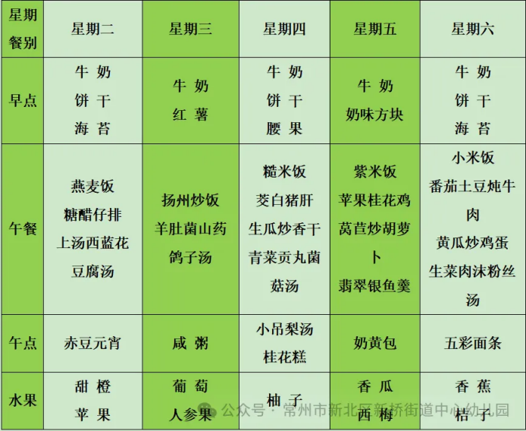

2.午睡情况

今天**丁秋铭、吴燚、梁佳硕、金文哲、刘郑勋、熊梓轩、程诺、官同羽、褚浩宸、赵奕承、徐燃、郭静悠、夏一心、殷颂惜、卢兰熙、易筱曦、徐旻玥、汪雪婷、张竹青、蔡娅宁、张铭昊、孙思淼、**能够在1:00前入睡。梁佳硕、陈诺小朋友的被子比较厚，孩子会出很多汗，还是可以考虑换成薄被子的。

** 06温馨提示 **

★**1.孩子来园时,尽量给孩子穿宽松的衣服、鞋子,并检查自己的孩子是否带危险物品如:如扣子、刀子、小球等,以确保孩子的安全。**

**★2.天气渐冷，所有幼儿都穿着外套来园。家长在家可以告知幼儿，运动的时候如有出汗可以及时脱衣。**

**★3.幼儿园开始尝试用筷子吃饭，在家可以让幼儿自主练习。不过，不需要太心急，还需让幼儿多多练习，提高幼儿的手指精细动作。**

**谢谢大家的支持与配合！**

**—END—**

在一起的点滴都值得记录

**mmexport1591077507835**